
Conceptos básicos de programación
PROGRAMACIÓN

6 de octubre de 2025
Diego Alonso Martínez

- Práctica primer contacto con la programación. Documenta los siguientes pasos con capturas comentadas.
  - Comprueba si java está instalado y que versión es.
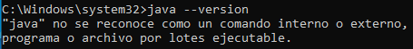
  - Busca, descarga e instala el IDE Eclipse.
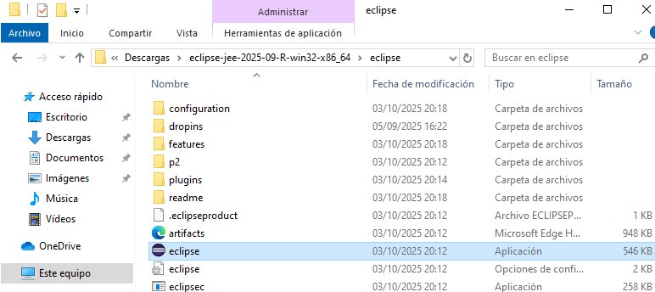
  - Localiza los siguientes elementos:
      - Ejecutar.
      - Compilar
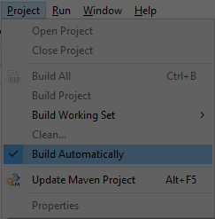
      - Debugear

      - Consola
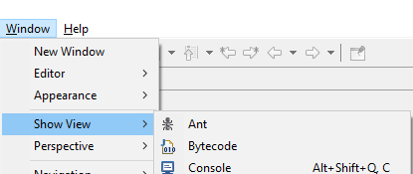
      - Pestaña de proyectos
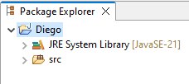
      - Crear un nuevo proyecto
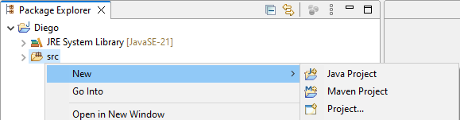
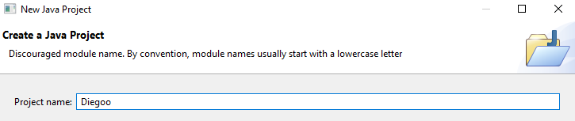
  - Ejecuta el código, ¿qué está sucediendo? ¿por qué?
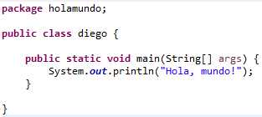
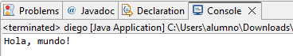
  - Busca la versión JDK de java que se está utilizando.
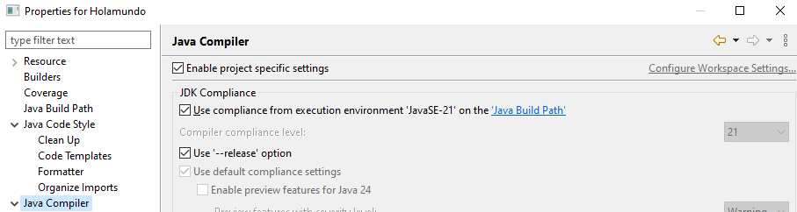
  - Instala la última versión del JDK de java, ¿qué versión es? ¿es recomendable instalar la última versión?
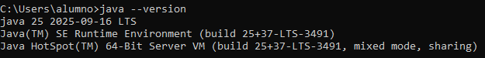
  - Comprueba que está la variable de entorno de java instalada.
No estaba, la he añadido
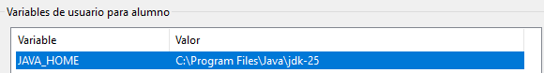
  - Ahora vamos a trabajar en IDE Netbeans, por lo que puedes salir de la máquina virtual. Lo primero que debes hacer es comprobar la versión de JDK con la que estás trabajando.
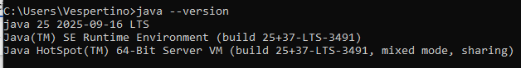

  - Para crear tu primer proyecto con NetBeans sigue los siguientes pasos:
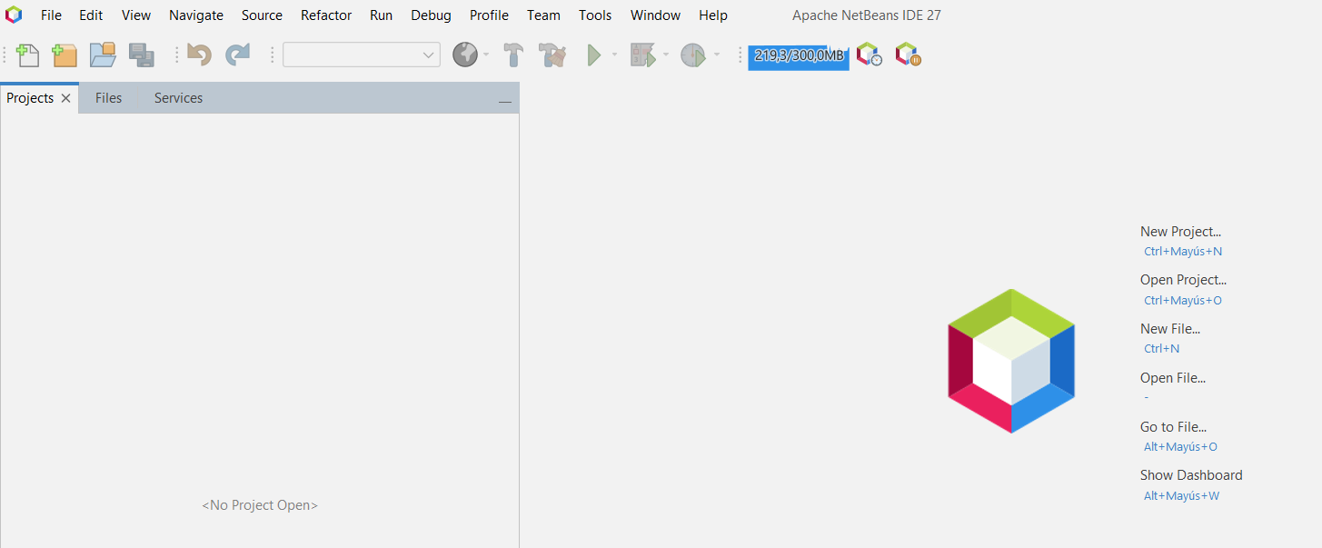
    - Crea un nuevo proyecto para ello en el centro de la pantalla aparecerá un botón de New Proyect o puedes ir a la pestaña File-> New Proyect.

    - Crea el tipo de proyecto en este caso:
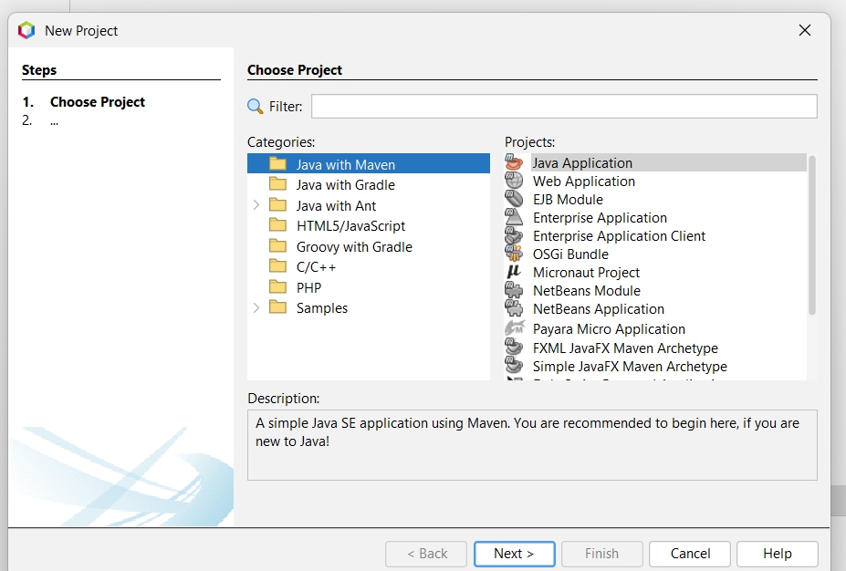
      - Java with Maven -> Java Application

      - Cambia el nombre del proyecto para que este lleve el nombre de la práctica.
        - UTX_PX, donde X representan el número de tema y de práctica.
      - También el nombre del Group id para que este tenga un identificador que represente la práctica en la que nos encontramos actualmente:
        - Com.Tu nombre
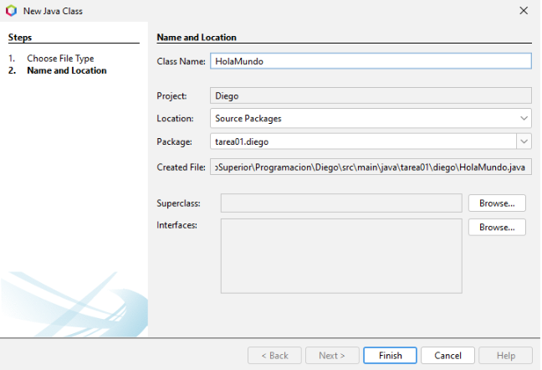En este paso también puedes cambiar el lugar en el que se guardarán los distintos archivos del proyecto.

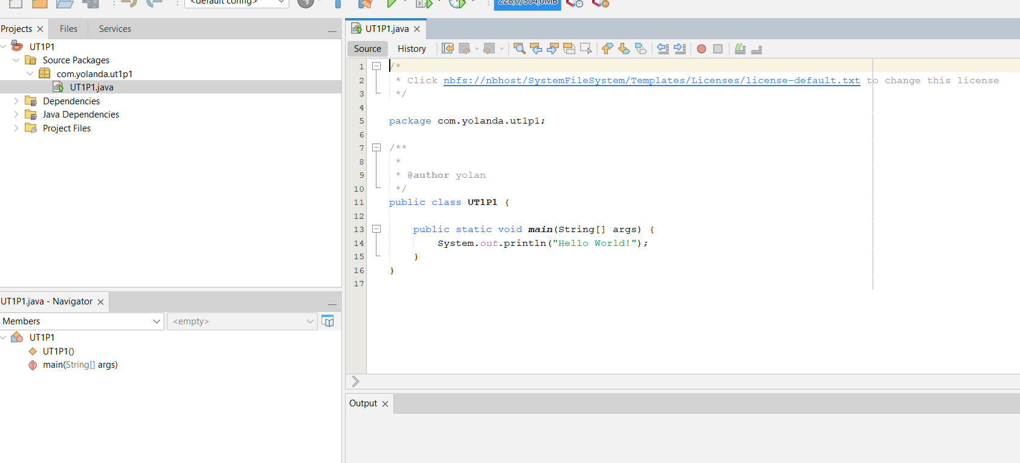
      - Una vez que le des a finalizar se te creará un proyecto en el cual la clase principal se llama de la misma manera que el proyecto.
    - En el caso de que queramos crear más ficheros deberemos elegir entre dos opciones:
      - Java Class: una clase de java totalmente vacía.
      - Java Main Class: una clase de java con el método main para poder ejecutarla.
      - 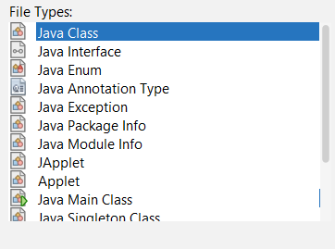
      - Si tenemos más de una clase con el método main para saber entre cual de las dos ejecutar. Donde seleccionaremos el fichero correspondiente.
      - 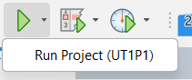
  - Crea un fichero que se llama HolaMundo.java
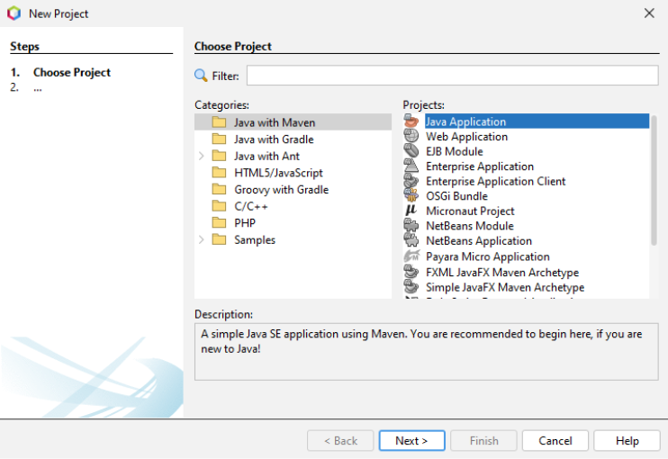
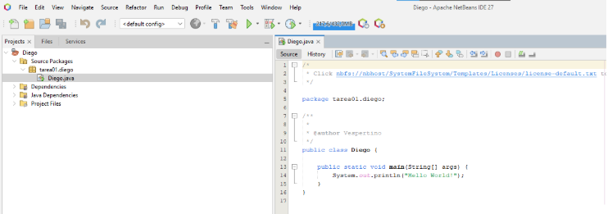
  - Teclea el siguiente código.
public class HolaMundo {
public static void main (String[] args) {
System.out.println("Hola, mundo!");
}
}
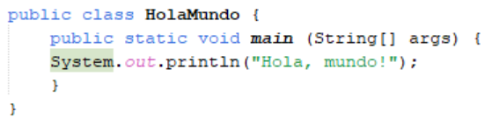

  - Ejecuta el comando javac HolaMundo.java en CMD ¿Qué ha ocurrido? Ten en cuenta que tienes que estar en la ruta en la que se encuentra el archivo o poner junto con su nombre la ruta absoluta es decir desde C:\.
    - Si te encuentras en otro lugar poner cd ruta para movernos a esa ubicación.
    - Si te encuentras en otro disco poner E: es decir solamente la letra del disco para movernos a esa posición.
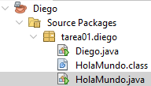

  - Ahora sobre ese archivo generado haz java HolaMundo. ¿Qué sucede?
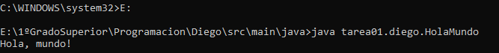
  - ¿Qué te ha parecido tu primer programa en java?
Me ha parecido interesante y divertido. Es un buen comienzo para aprender a programar.
  - Dentro de este IDE busca:
    - La plantilla de atajo.
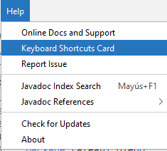
    - Las opciones de la interfaz.
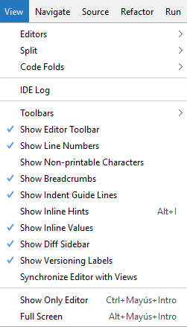
    - La carpeta donde se han generado los archivos del proyecto.
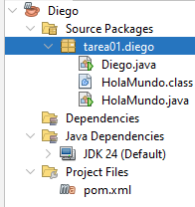
    - Si se puede poner en modo oscuro.
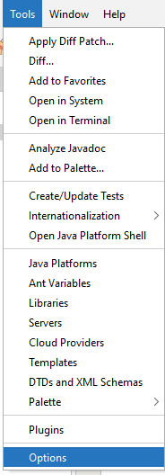
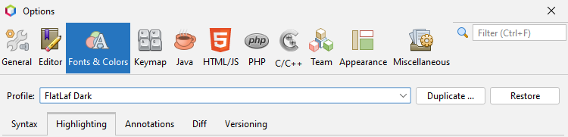
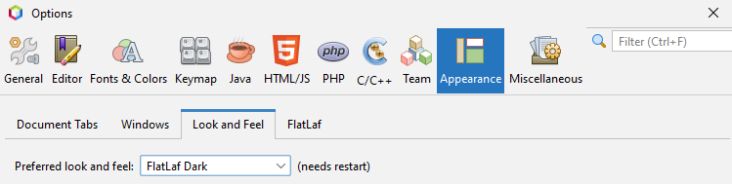
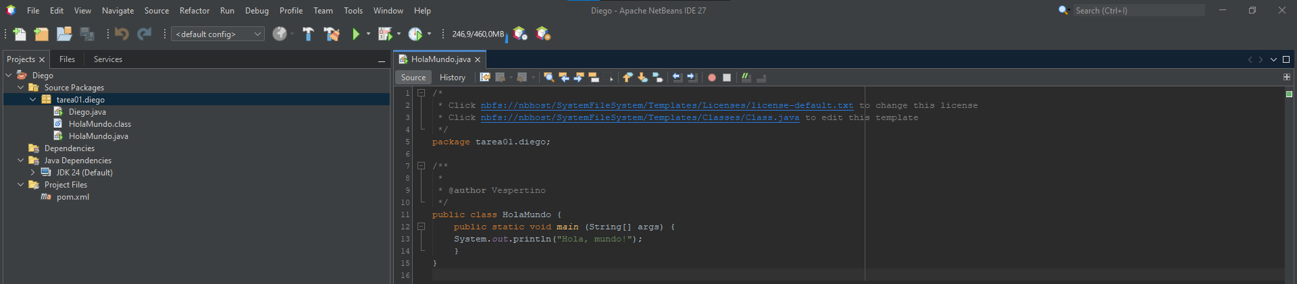
    - Si se puede poner en castellano.
NO

  - Borra el código y escribe el siguiente:
import java.util.Scanners;
public class Sumas {
public static void main(String[] arg) {
int num1, num2, sumandos;
num1 = num2 = 0;
sumandos = num1 + num3;
System.out.println("La suma de " + num1 + " + " + num2 + " es el número " + sumando);
Scanner leer = new scanner(System.in);
System.out.print("Introduzca un número: ");
num1 = leer.nextInt();
System.ou.print("Introduzca otro número: ");
num2 = leer.nextInt();
sumandos = num1 + num2;
System.out.println("La suma es: " + suma);
}
}
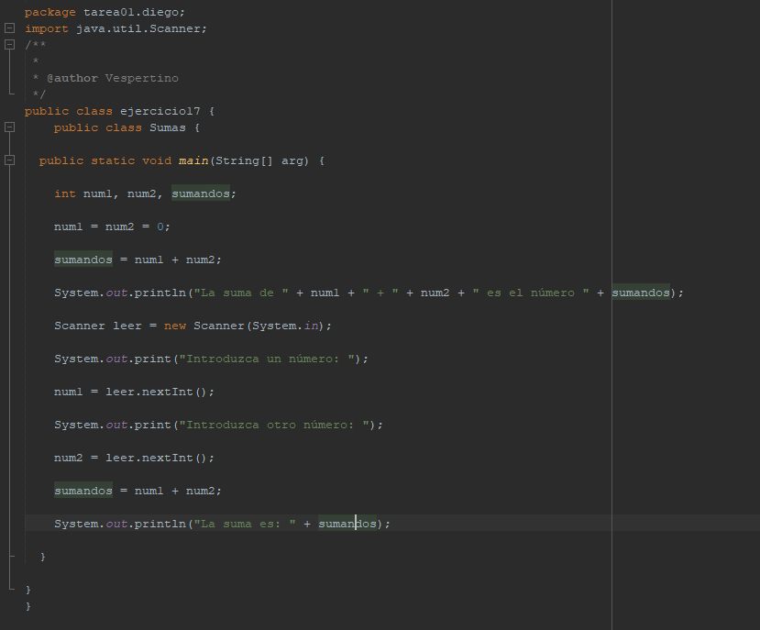
  - Para hacer que el código sea más entendible, vamos a formatearlo para que este esté mejor distribuido, para ello:
    - Alt + Shift + F
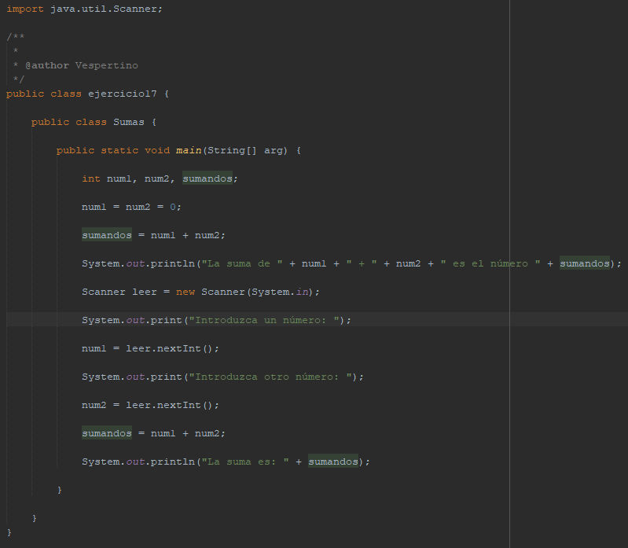
  - Prueba a ejecutarlo, ¿Qué está sucediendo? ¿qué se muestra en la consola y en la interfaz?
  - Una ayuda que nos da el IDE es que nos muestra la línea en la que ha sucedido el error y clicando sobre lo resaltado en azul nos lleva a esa parte del código. Además de que nos muestra un mensaje con cual es el posible error que ha sucedido.
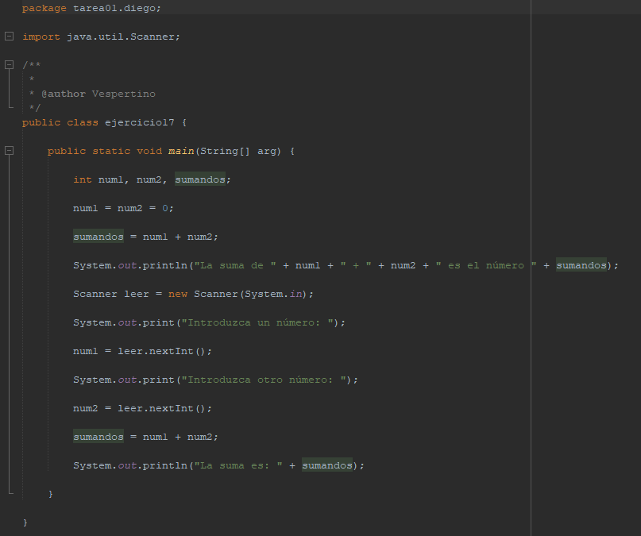
  - Intenta solucionar el código.
  - No te olvides de poner comentarios dentro de tu código. Lo primero que debes realizar es poner en la cabecera lo siguiente:
/*
Nombre:
Fecha:
Grupo:
Nombre del fichero: xxxxxxxx.java
Descripción: cliente de las clases Asignatura y Alumno;
*/
  - Realiza la entrega del archivo de código .java.

